山东大学
教改项目年度检查报告书

项 目 名 称 ___________________________________
立 项 时 间 ___________________________________
计划完成时间 ___________________________________
项目主持人 ___________________________________
所 在 单 位 ___________________________________
联 系 电 话 ___________________________________
填 表 日 期 ___________________________________

山东大学本科生院制
二○二六年十一月

一、项目研究进展情况，包括项目研究完成的内容、与申报书中“项目研究内容和计划”对照表
（一）项目总体实施情况
《深度学习及应用》是软件学院面向软件工程、数字媒体技术、数据科学与大数据技术、人工智能四个专业开设的必修课。立项前，课程考核由期末考试和课程实验构成，评价维度较为单一；同时，深度学习技术迭代很快，教学内容和实践项目需要持续更新，学生将技术应用到具体领域问题的训练也有待加强。针对这些问题，项目依据立项计划任务书，围绕教学方法、教学内容、学业评价三个方面的关键问题，从革新课堂教学方法、完善课堂教学内容、实施综合学业评价改革、推进数智赋能教育教学改革四个方面开展改革，总体框架如图1所示。
改革在2025年春季、2026年春季两轮课程教学中实施。课程按专业分别开设教学班，由课程组三位教师分别授课，各专业教学班均采用同一套教学方案。四个阶段与教学周期的衔接如下：2025年春季学期，建设课程项目库与跨学科案例库，并在课堂中试行新的教学模式；2025年秋季学期，总结首轮试行经验，制定多维度、多主体的综合评价方案及配套评分量表；2026年春季学期，修订教学大纲、重组课程模块，全面实施新的教学模式与评价方案，并通过学生问卷调查收集改革反馈；课程结束后，对两轮改革实践进行系统总结。任务书规划的各阶段任务均已完成。
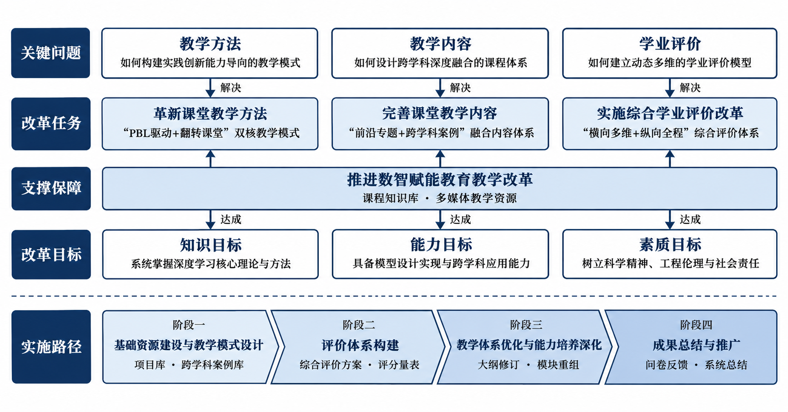
图1 项目总体实施框架
（二）课堂教学改革任务推进与落实情况
- 革新课堂教学方法：构建“PBL驱动＋翻转课堂”双核教学模式
深度学习课程实践性强、技术更新快，要求学生在理解模型原理的同时，能够动手实现、调试和改进模型。项目在课程原有项目式教学的基础上，以PBL（Project-Based Learning，项目式学习）为主线、以翻转课堂为课堂组织方式，构建了“PBL驱动＋翻转课堂”双核教学模式，如图2所示。其中，PBL决定学生“做什么”，用一个贯穿学期的课程项目把各章知识串联起来；翻转课堂决定课堂“怎么用”，把知识预习前移到课前，课堂时间主要用于讲解难点和研讨项目中的问题。
在PBL主线上，学期初教师发布课程项目库中的备选课题，方向涵盖计算机视觉、自然语言处理、城市计算和医学影像，学生可直接选题，也可组队自拟课题，经教师审核后确定研究方案。项目按“基础—拓展—创新”三阶推进：基础阶段要求学生复现经典模型，跑通完整的训练与测试流程；拓展阶段要求将模型迁移到新的数据集或任务上；创新阶段鼓励学生在基础模型上进行算法改进或跨领域应用，并在成绩中设置创新拓展加分。三个阶段与课程进度同步，做到学一部分、用一部分。
在课堂组织上，翻转课堂贯穿“课前—课中—课后—展示”四个环节。课前，教师提前发布教学视频、阅读资料和引导性问题，学生自主预习核心概念。课中，教师先梳理理论主线、集中讲解难点，再围绕各小组项目中暴露出的共性问题组织专题研讨，学生通过方案辩论和代码互评相互检验。课后，各小组根据研讨意见迭代改进方案，教师跟进各组进度，针对具体问题给予指导。学期末，各小组进行项目成果展示，学生反思学习过程，教师总结教学得失，为下一轮教学调整提供依据。
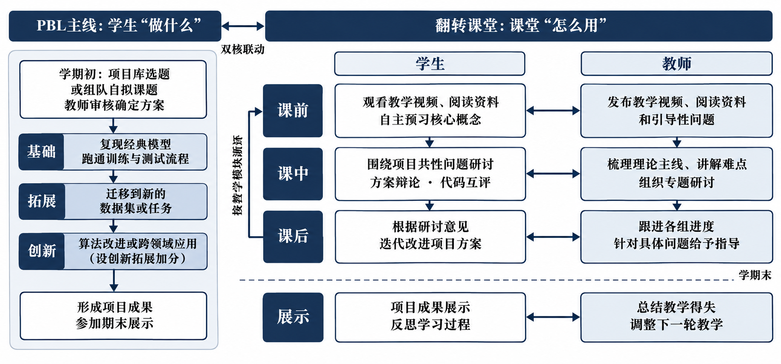
图2 “PBL驱动＋翻转课堂”双核教学模式
- 完善课堂教学内容：形成“前沿专题＋跨学科案例”融合的课程内容体系
课程以《深度学习入门：基于Python的理论与实现》《深度学习进阶：自然语言处理》两本教材的核心知识为主干，增加了前沿专题和跨学科案例两部分内容。前沿专题帮助学生了解教材之后的技术进展，跨学科案例帮助学生把模型方法用到具体领域的问题上。调整后的课程内容结构如图3所示。
前沿专题安排在相应的基础章节之后，从学生刚学过的模型讲起，延伸到当前的主流方法。例如，在卷积神经网络之后介绍目标检测与图像分割模型，在注意力机制之后介绍Transformer模型与大语言模型。专题讲授以技术演进脉络和核心思想为重点。在此基础上，课程按“基础知识—前沿专题—项目推进”重新组织教学模块，每个模块讲完基础内容和对应专题后，学生用本模块的方法推进自己的课程项目。
跨学科案例围绕“人工智能＋垂直领域”组织，引入智慧城市、智慧医疗等领域的典型应用，并配套整理公开数据集或教学模拟数据，形成跨学科案例库。其中，智慧城市案例结合课程负责人在城市计算方向的研究工作，将交通流量预测、下一位置预测等科研问题转化为适合本科生完成的项目任务。以皮肤镜图像病灶分割为例，任务书先让学生用灰度阈值建立基线，再训练轻量分割网络进行对照，最后针对低对比度、毛发遮挡等情形分析漏分原因，使学生理解领域数据的特点如何影响模型结果。这些案例同时纳入课程项目库。
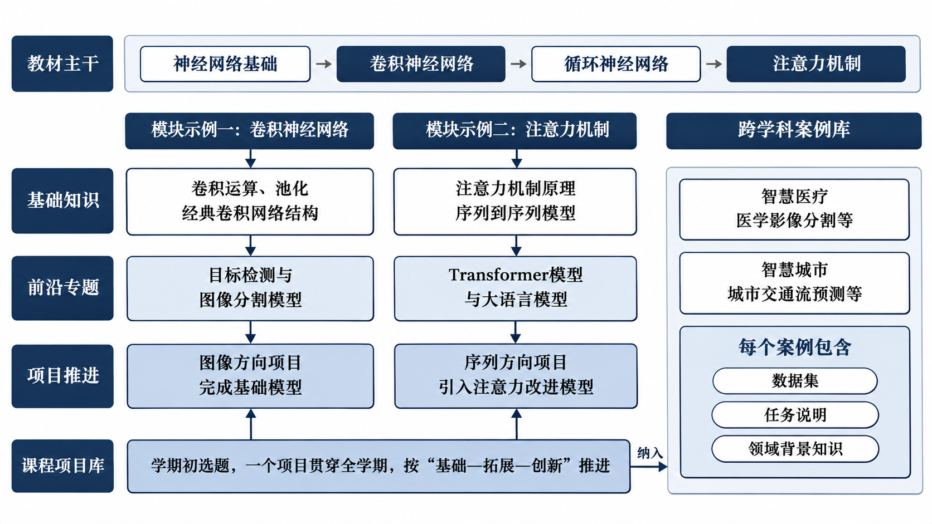
图3 课程内容结构
- 实施综合学业评价改革：建立“横向多维＋纵向全程”的综合评价体系
在期末考试和课程实验的基础上，项目从横向和纵向两个方向构建综合评价体系，如图4所示。横向上，在同一阶段从多个维度、由多个主体对学生进行评价；纵向上，评价贯穿学期初、学期中和学期末，记录学生能力的变化过程。
横向评价覆盖知识掌握、实践能力、协作与创新三个维度：知识掌握主要依据知识点测试、作业和课堂表现；实践能力主要依据实验报告和项目实验；协作与创新主要依据团队合作成果和项目创新性。评价主体包括教师、组内成员和其他小组，三方各有侧重：教师考查专业知识掌握和成果质量，组内互评考查成员贡献和协作表现，组间互评考查项目完成度和创新价值。主要评价环节均配有评分量表。
纵向评价参照最近发展区理论，先确定学生的现有水平，再在学习过程中提供有针对性的反馈和支持，帮助学生逐步达到更高的要求。按这一思路，评价分学期初、学期中、学期末三个阶段展开。学期初，通过基础能力诊断了解学生的起点，作为后续评价和分组指导的参照。学期中，结合专题研讨中的方案辩论和代码互评，记录各小组的阶段性进展和问题，并借助雨课堂等教学平台跟踪学生的学习情况。学期末，结合项目成果展示和期末考试进行综合评价。整个过程中，学生根据项目选题制定学习目标，在每个阶段对照反馈查找知识薄弱点，调整下一阶段的学习安排。
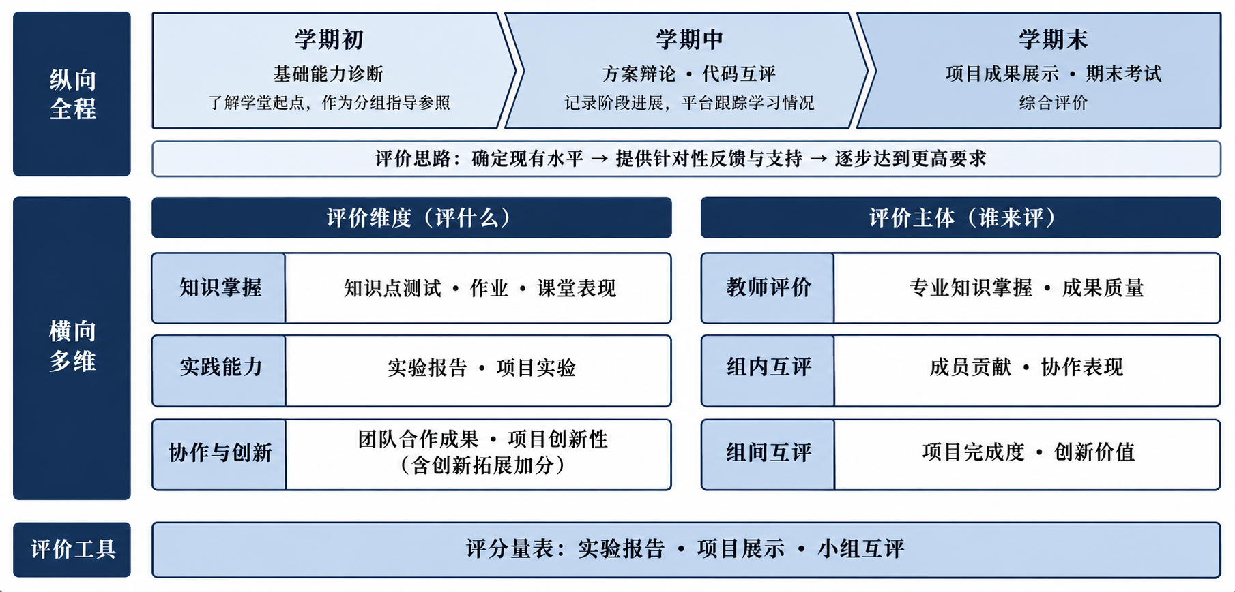
图4 综合学业评价体系
- 推进数智赋能教育教学改革：建设课程知识库与数字化教学资源
课程知识库为前三项改革提供资源支撑。课前，学生通过知识库获取教学视频和阅读资料完成预习；专题教学中，教师使用知识库中的前沿技术资料组织讲授；项目开展中，学生从项目库中选题，按任务书完成项目。
课堂教学中，数字化工具主要用在讲解和检测两个环节。讲解时，教师借助动态演示展示模型的计算过程，如卷积运算的滑动过程、注意力权重的分布，并利用智慧教室的交互屏幕现场标注重点、推导公式。检测时，教师按BOPPPS教学设计在讲授前后安排前测与后测，通过雨课堂发布课堂小测，及时了解学生对本节内容的掌握情况，测试结果计入知识掌握维度的评价。
（三）各阶段研究计划完成情况
项目实施情况与任务书研究计划的对照如表1所示。
表1 项目实施情况与任务书研究计划对照表
实施时间 | 任务书计划 | 实际完成情况
2025年春季学期 | 阶段一：基础资源建设与教学模式设计  措施：开展跨学科需求调研，构建案例库和项目框架  成果：完成课程资源建设计划与项目库框架 | 建成课程项目库和跨学科案例库；设计“PBL驱动 + 翻转课堂”双核教学模式，并在本学期课程中试行
2025年秋季学期 | 阶段二：评价体系构建  措施：开发多维度、全过程评价指标体系  成果：完成评价体系设计 | 制定“横向多维 + 纵向全程”综合评价方案；编制实验报告、项目展示、小组互评评分量表
2026年春季学期 | 阶段三：教学体系优化与能力培养深化  措施：推行课程模块化重组，建立分层指导机制  成果：形成能力导向型课程方案及评估工具 | 修订教学大纲，按“基础知识—前沿专题—项目推进”重组教学模块；按“基础—拓展—创新”三阶推进课程项目并分组指导；全面实施新的教学模式与评价方案
2026年秋季学期 | 阶段四：成果总结与推广  措施：进行项目结题，撰写结题报告  成果：研究报告 | 开展学生问卷调查，收集改革反馈；整理项目库、案例库、评价方案、教学大纲等建设成果；系统总结两轮改革实践，形成结题验收报告

二、已取得的阶段性成果，包括重大突破、创新点、研究实践等
（可包含能证明该项目研究实际的材料，如：改革教案、调查问卷、数据分析、人才培养方案、课程介绍、研究论文等，强调学术性和可操作性。）
（一）课程建设成果
项目实施以来，形成了三类课程建设成果。一是课程资源，以课程知识库为平台，整合了课程项目库、跨学科案例库等教学资源；二是教学规范，包括修订后的教学大纲，以及综合评价方案和配套评分量表；三是教学设计，以典型课次教案的形式，记录改革做法在课堂中的具体实施。三类成果分别回答了“用什么教”“按什么标准教和评”“在课堂上怎么教”三个问题。
- 课程资源建设
课程组建成了课程知识库，包括课程项目库、跨学科案例库、文献与前沿资料和教学资料四部分。其中，教学资料、文献与前沿资料按修订后的课程模块组织，与教学进度保持一致；课程项目库、跨学科案例库按项目方向组织。
跨学科案例库是知识库建设的重点，案例覆盖智慧城市、智慧医疗等领域，如基于签到数据的下一位置预测、短时交通流量预测、皮肤镜图像病灶分割等。课程项目库首页如图5所示。每个项目配有任务书，列出研究问题、数据入口和实验交付要求，实验按“建立基线—完成对照—解释结果”三步组织，并要求记录数据版本、训练配置和运行命令，便于其他小组复现。其中，短时交通流量预测案例包附有模拟数据、基线与GRU训练代码及预测结果，学生可直接运行，再在此基础上开展拓展实验。学生依据任务书和案例包开展项目，教师在后续教学中也可直接沿用。
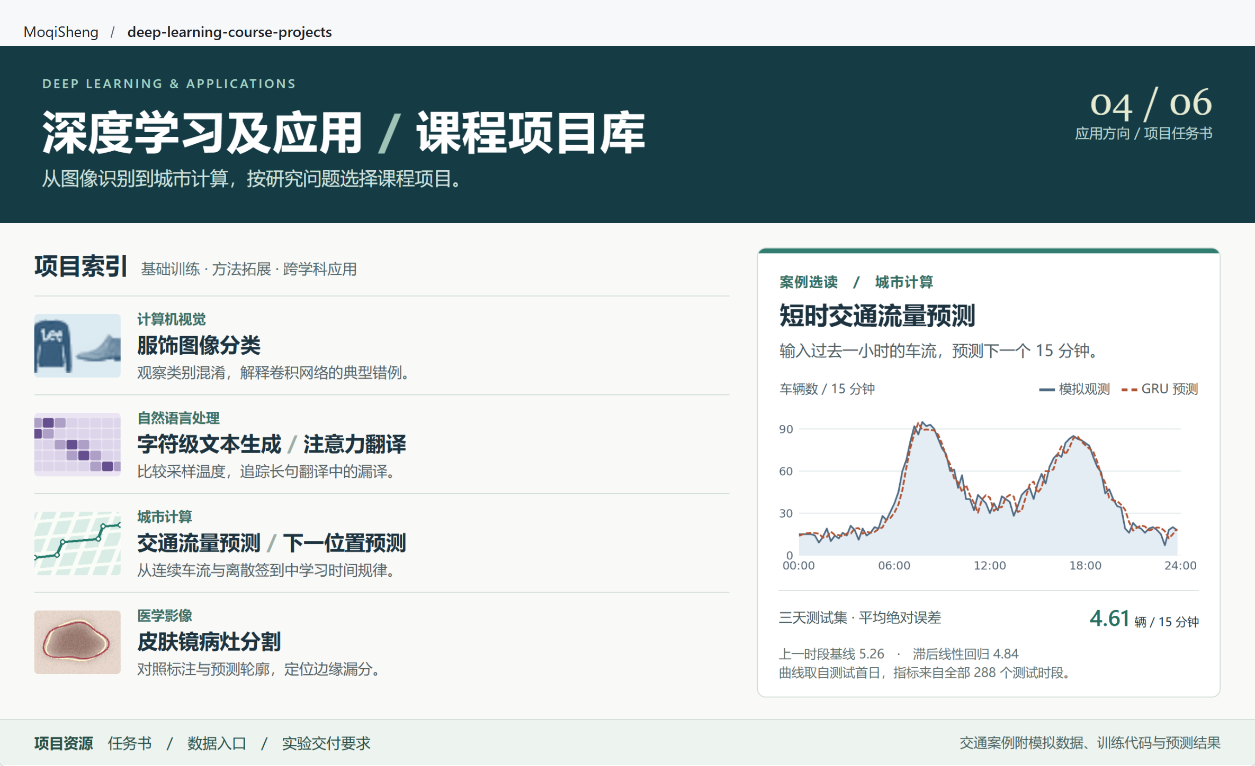
图5 课程项目库首页
- 教学规范建设
为使改革做法在后续教学中持续执行，课程组修订了教学大纲，将改革后的课程目标、教学内容、教学方法和考核方式写入大纲。主要修订内容见表2。
表2 教学大纲主要修订内容
修订部分 | 修订前 | 修订后
课程目标 | 掌握深度学习基本理论与方法 | 按知识、能力、素质三个维度设定目标，增加跨学科应用和创新实践要求
教学内容 | 按教材章节组织 | 按“基础知识—前沿专题—项目推进”组织教学模块
教学方法 | 课堂讲授、案例教学与项目练习 | “PBL驱动＋翻转课堂”双核教学模式，学期项目贯穿全程
考核方式 | 期末考试与课程实验 | 保留期末考试，增加项目评价、课堂过程评价和组内、组间互评

考核方式调整后，课程组制定了综合评价方案，并配套编制了实验报告、项目展示和小组互评三类评分量表。每张量表列出评价指标、分值和评分要点，在项目开始时向学生公布。以组间互评量表为例，学生从方案合理性、项目完成度、创新价值和展示答辩四个方面，对其他小组的项目展示进行评分。量表为教师评分和学生互评提供了统一依据，也让学生在做项目时清楚各环节的要求。
- 典型教学设计
为说明改革做法在课堂中如何落实，选取“注意力机制”一次课（2学时，90分钟）作为典型课次。这次课处在序列建模模块中，前接循环神经网络，后接Transformer前沿专题，是模块内从基础知识过渡到前沿专题的关键一课。教学过程按BOPPPS模式设计，见表3。
表3 典型课次教学设计（注意力机制）
环节 | 时长 | 教师活动 | 学生活动
导入（Bridge-in） | 5分钟 | 展示序列到序列模型翻译长句时的错误案例，提出“模型如何关注输入中的关键部分” | 观察案例，思考原因
目标（Objective） | 3分钟 | 说明本次课目标：理解注意力的计算过程，能在代码中实现注意力层 | 明确学习任务
前测（Pre-assessment） | 7分钟 | 通过雨课堂发布3道题，检测对序列到序列模型的掌握情况，根据结果调整讲解重点 | 作答
参与式学习（Participatory learning） | 60分钟 | 讲解注意力权重的计算步骤（20分钟）；动态演示权重分布（10分钟）；代码演示注意力层实现（15分钟）；组织小组讨论注意力机制在各自项目中的用法（15分钟） | 跟随演示运行代码；小组讨论并汇报
后测（Post-assessment） | 8分钟 | 通过雨课堂发布课堂小测，当堂讲评共性错误 | 作答，对照讲评查漏补缺
总结（Summary） | 7分钟 | 梳理要点；说明下一阶段项目推进要求；预告Transformer专题 | 课后查阅知识库中的专题资料，推进本组项目
这次课体现了本项目的四项改革：小组讨论围绕各组的学期项目展开，对应教学方法改革；课程从注意力机制衔接到Transformer专题，对应教学内容改革；前测和后测的结果计入知识掌握维度的评价，对应学业评价改革；学生课后通过知识库查阅专题资料，对应数智赋能改革。
（二）教学实践成效
两轮课程中，各教学班的小组均完成了贯穿学期的课程项目，学生根据本专业的背景和兴趣选题。全部小组完成了基础阶段任务，多数小组推进到拓展阶段，部分小组在创新阶段完成了算法改进或跨领域迁移。
课程结束后，课程组通过问卷收集学生对改革做法的反馈。学生评价中出现频率较高的词包括“项目实践”“收获”“动手能力”“前沿”“跨学科”“翻转课堂”等，如图6所示。高频词集中在项目实践和动手能力上，与本项目以学期项目为主线的改革重点相吻合。
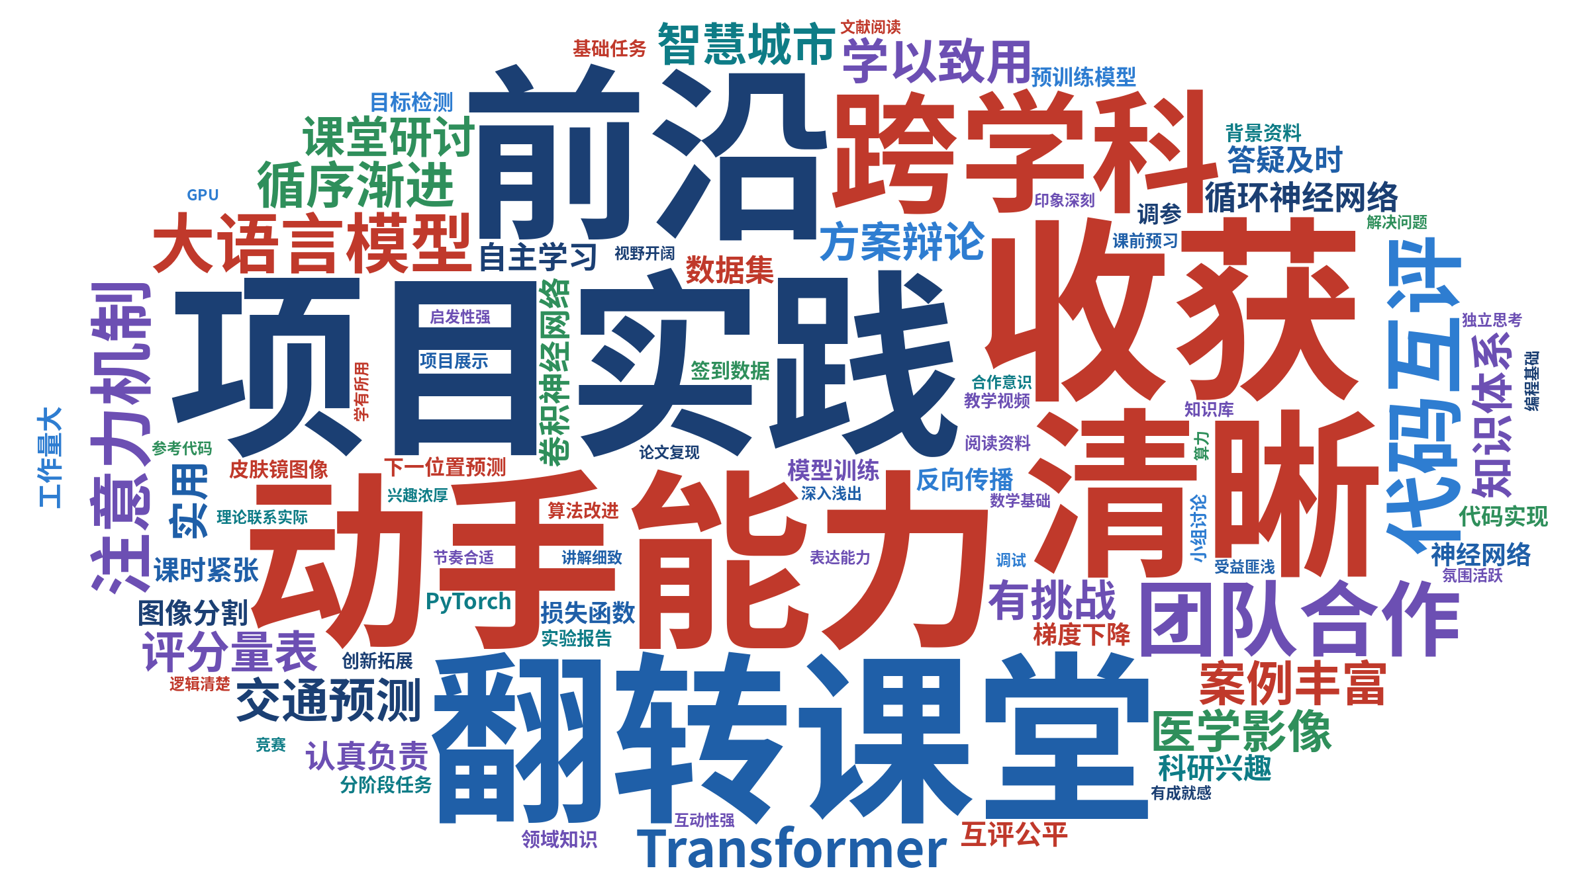
图6 学生评价词云
学生的评价主要集中在三个方面。一是学期项目帮助学生建立了完整的知识体系。有学生提到，以前学完一章就忘一章，这门课每学一个模块都要用到自己的项目里，学期结束时回头看，各章内容是连在一起的。二是前沿专题和跨学科案例拓宽了学生的视野。有学生表示，学完注意力机制紧接着讲Transformer和大语言模型，才明白现在常用的大模型是怎么一步步发展来的；做交通流量预测项目时，第一次感受到深度学习在城市管理中的实际用途。三是分阶段的项目任务让基础不同的学生都能参与。有学生表示，刚开始担心跟不上，但基础任务有清楚的步骤可以起步，完成后再一步步往上做，最后也完成了模型改进。这三个方面分别回应了本项目在教学方法、教学内容和学生基础差异上的改革重点和难点。
（三）创新点
本项目的创新点体现在教学方法、内容组织和学业评价三个方面。
- 以一个学期项目串联课程，项目与课堂研讨互为驱动
常见的课程实践多为章节练习，各次练习之间联系较少，学生难以形成完整的工程经验。本课程让每个小组用一个项目贯穿整个学期，学生在同一个项目上完成从基础模型到改进模型的完整过程，接近真实研发的工作方式。项目和课堂之间形成双向联系：课堂研讨的题目取自各组项目中遇到的实际问题，研讨得出的思路再回到项目中检验。这样，课堂讨论有了具体对象，项目推进也有了课堂支撑。项目交付的重点放在结论是否有对照实验支撑上，学生在课程项目中就接受了规范的实验训练。三阶任务的设计参照最近发展区理论，每一阶都以上一阶的成果为起点，学生始终在“够得着”的难度上推进。
- 以“原理—前沿—应用”为链条组织教学模块
深度学习的前沿方法大多由经典模型逐步演进而来，但前沿内容如果集中放在课程末尾，学生往往看不清它和基础知识的关系。本课程在每个教学模块内按“原理—前沿—应用”的顺序展开，让学生沿着一条技术演进链学习。以序列建模为例，学生先学循环神经网络，再了解注意力机制和Transformer如何解决长序列问题，最后把这些方法用到机器翻译、交通流量预测或下一位置预测等实际问题上。注意力机制这一次课，正处在这条链条从原理到前沿的衔接处。学生看到的是一项技术从提出、改进到落地的完整过程，前沿内容也因此有了扎实的知识基础。
- 让学生同时作为被评价者和评价者
传统考核以结果性评定为主，学生主要是被评价的对象。本课程让学生在组内互评和组间互评中参与评价，依据同一套评分标准评价他人的项目。学生在评价别人时需要判断方案是否合理、结果能否支撑结论，这一过程本身就在训练他们审视和改进自己项目的能力。量表提前公布后，同一套指标既是评价他人的依据，也是学生检查自己项目的清单。同时，学期中持续积累的评价记录让教师能及时发现各组的问题，在项目结束前给予指导。评价由此贯穿学习过程，体现了"以评促学"的理念。
三、项目研究过程中存在的问题及解决方案
（一）教学组织中发现的问题
小组项目进度不均衡。2025年春季试点时，部分小组前期进展较慢，项目工作集中到期末完成，拓展和创新阶段的任务难以充分展开。原因在于学期项目周期较长，中间缺少明确的检查节点。为此，课程组结合教学模块设置了阶段检查节点，每个模块结束时各小组汇报项目进展，教师在课堂研讨中及时发现进度落后的小组并给予指导。调整后，各小组在每个模块结束时都能提交阶段成果，项目推进与教学模块基本同步。
多个教学班之间的做法需要统一。实施初期，各教学班对项目要求和评分尺度的把握不完全一致。为此，课程组统一使用修订后的教学大纲、项目任务书和评分量表，并定期开展教学研讨，交流各班的实施情况，共同调整项目难度和评分标准。各专业教学班由此形成了一致的教学要求，同一套方案能够在不同专业中稳定运行。
（二）学业评价中发现的问题
过程评价缺少明确依据。 试点阶段的过程评价主要依靠教师对课堂表现和项目进展的整体印象，学生不清楚各环节的评价标准。为此，课程组制定了综合评价方案和配套评分量表，并在2026年春季学期全面使用。过程评价由此有了统一、公开的依据。
组内成员贡献不均。 部分小组存在分工不均衡、个别成员参与较少的情况，仅凭小组成绩难以反映个人的实际贡献。为此，课程组要求各小组在项目报告中写明成员分工，并引入组内互评，由组员评价彼此的贡献和协作表现，互评结果计入个人成绩。调整后，学生的个人成绩更能反映其在项目中的实际投入。
（三）学生反馈的意见建议
模型训练对计算资源要求较高。有学生反映，部分项目在个人电脑上训练耗时较长。为此，课程组控制了案例数据的规模，使基础阶段的实验可以在普通电脑上完成，如交通流量预测案例使用CPU即可运行；需要较大计算量的拓展实验，引导学生使用在线计算平台完成。
希望项目推进中获得更及时的反馈。有学生提出，希望在项目进行过程中得到更多针对性的意见。为此，课程组在每个模块结束时的阶段检查中增加了教师点评和组间交流环节，学生能够在项目中期就根据反馈调整方案。
四、项目后期建设计划安排及预期成果
（一）建设计划
持续更新课程资源。每轮开课前，根据深度学习技术的新进展调整前沿专题内容。在现有计算机视觉、自然语言处理、城市计算、医学影像四个方向的基础上扩充跨学科案例，并为各项目补充可直接运行的参考实现，使更多项目达到交通流量预测案例的配套程度。
完善评价方案。汇总各专业教学班两轮的评价记录，分析学生在“基础—拓展—创新”各阶段的完成情况和各项评分的分布，据此修订评分量表的指标和分值，使评分标准更贴合不同专业学生的实际水平。
推广改革成果。在学院人工智能相关课程中推广学期项目贯穿课程和“原理—前沿—应用”的模块组织方式；通过课程项目库的公开仓库持续共享任务书、案例数据和代码，为其他教师开设同类课程提供资源。
（二）时间安排
2027年春季学期：在各专业教学班继续实施改革方案，完成前沿专题更新和项目库扩充。
2027年秋季学期：完成评价数据分析和评分量表修订，开展校内推广交流。
此后每轮开课前，按上述节奏更新课程资源。
（三）预期成果
- 扩充后的课程项目库，各项目均配有任务书和参考实现；
- 修订后的综合评价方案和评分量表；
- 在学院相关课程中推广应用的教学框架和共享资源。
五、经费使用情况
一期经费额度 | 2.0万元（学校配套经费）
一期经费投向（明细单） | 资料费、办公及材料费：0.5万元。用于购买深度学习及跨学科应用相关的图书资料，以及项目实施所需的办公用品和耗材。  项目业务费及劳务费：1.5万元。用于聘请研究生担任课程助教，协助整理项目库和跨学科案例、编写参考代码、指导学生项目及答疑；以及教学研讨、专家咨询论证和成果评审等工作的相关费用。  合计支出2.0万元，经费已全部使用完毕。
下阶段经费预算额度及使用投向 | 无。项目经费已全部使用完毕，后期建设工作在课程常规教学中继续开展。
项目负责人（签名）：______________
______年______月______日
六、项目主持人所在单位审核意见
单位负责人（签字）______________ （公章）
______年______月______日

